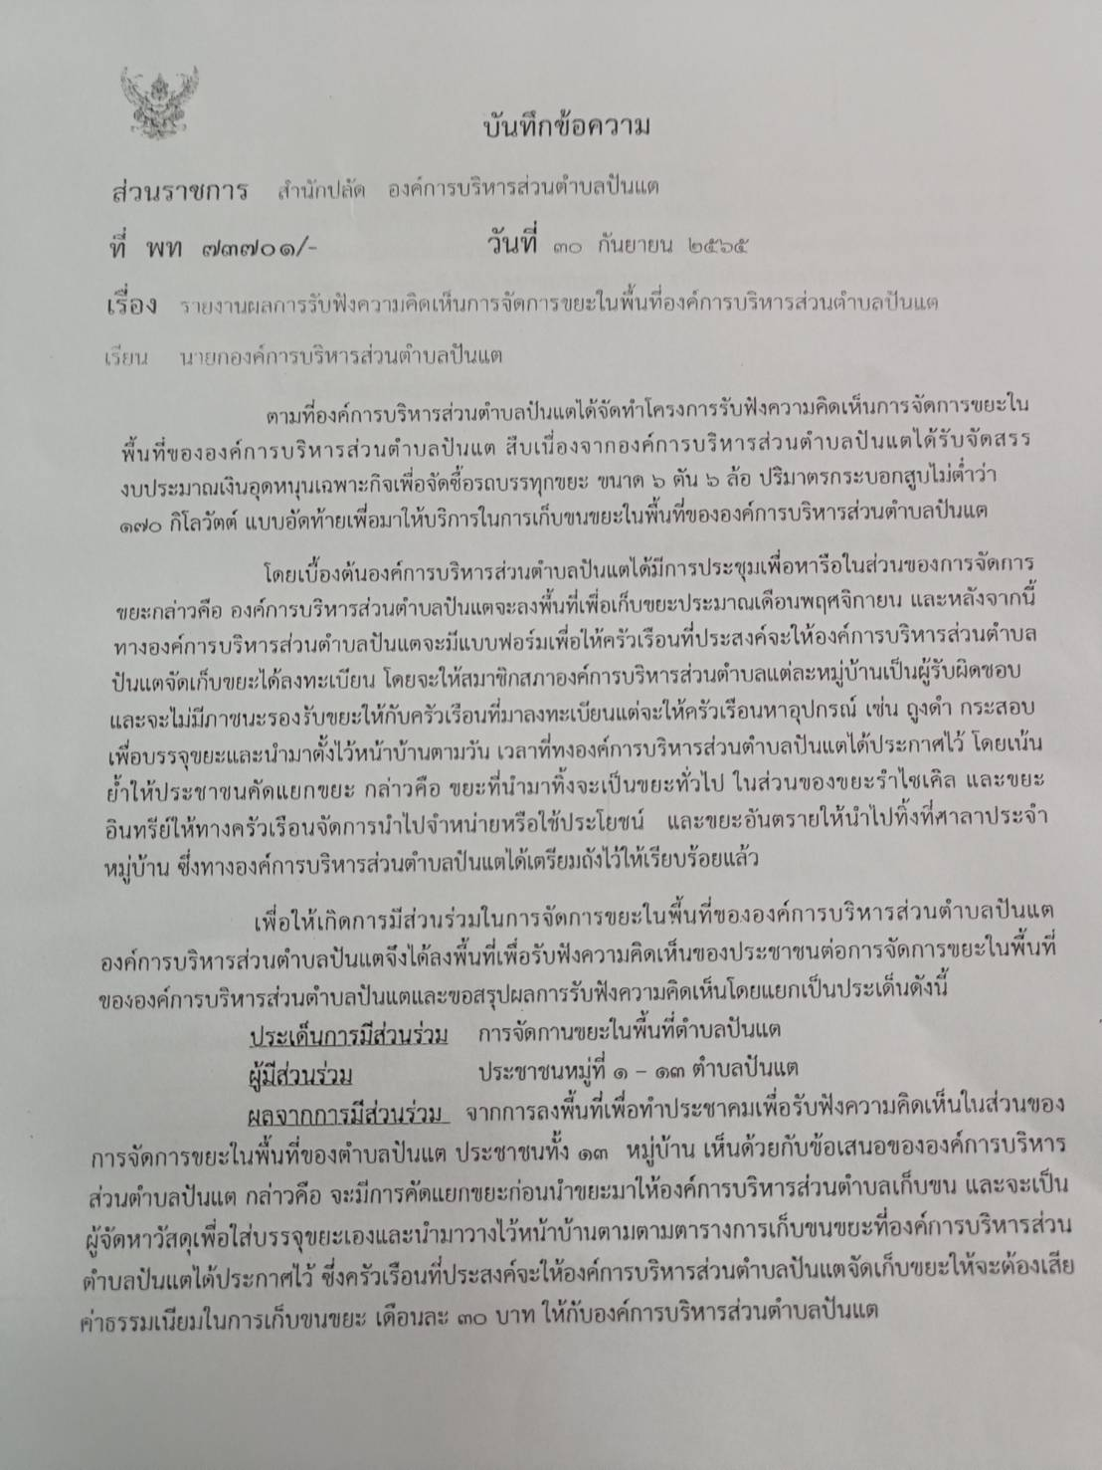
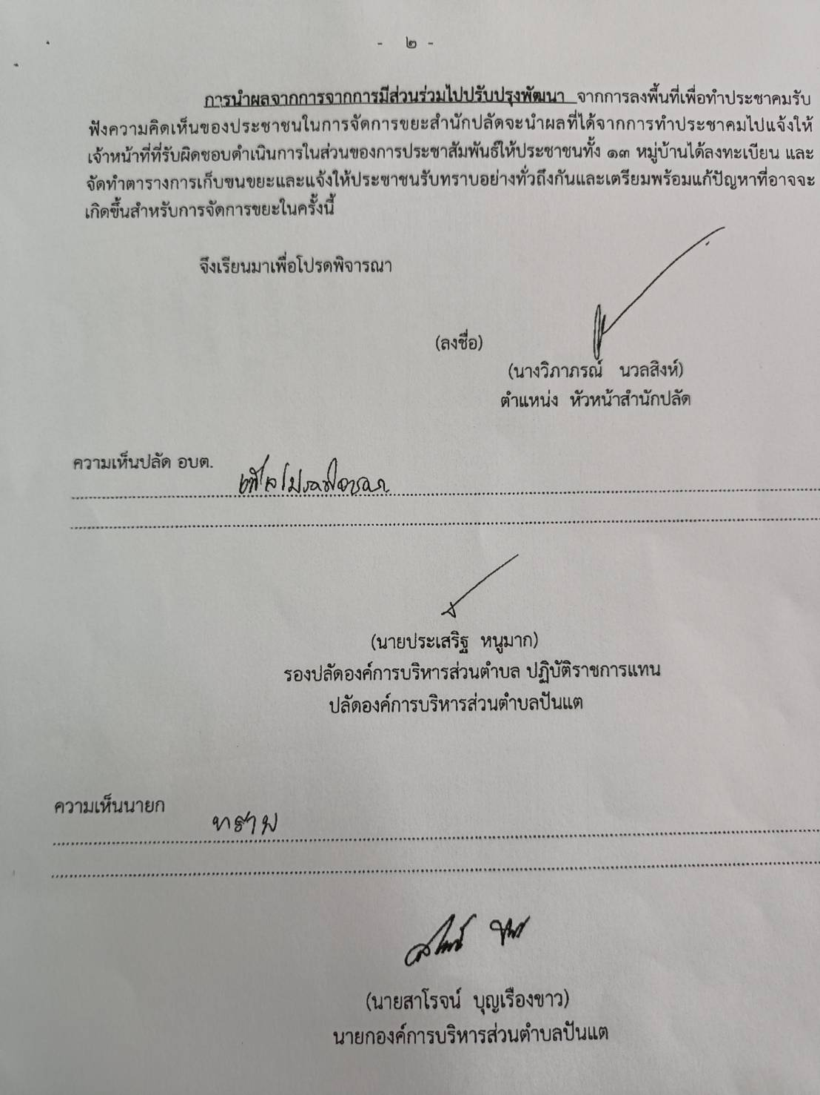
ผู้บริหารท้องถิ่นและพนักงานส่วนท้องถิ่นเข้าร่วมการประชุมประจำเดือนของหมู่บ้าน
เพื่อรับฟังความคิดเห็นการบริหารจัดการขยะในพื้นที่ตำบลปันแต
